Министерство образования и науки РТ
ГБПОУ «Атнинский сельскохозяйственный техникум им. Габдуллы Тукая»

Методическая разработка

Тема: Использование участниками дорожного движения световозвращающих элементов и самостоятельное оформление ДТП (Европротокол)

с.Б.Атня 2016 г.

Методические рекомендации для включения
в программы подготовки водителей транспортных средств

- Об обязательном использовании световозвращающих элементов

Согласно статистическим данным осенью, а именно в октябре-ноябре, значительно возрастает количество наездов на пешеходов, так как с началом этого периода сокращается продолжительность светового дня, а в сумерках, особенно в дождь, существенно ухудшается видимость.
С 1 июля 2015 года вступили в силу изменения в ПДД РФ, предусматривающие обязанность пешеходов при движении по обочинам или краю проезжей части вне населенных пунктов в темное время суток или в условиях недостаточной видимости иметь при себе предметы со световозвращающими элементами и обеспечивать видимость этих предметов водителями транспортных средств.
п. 4.1 Обязанности пешеходов
…При переходе дороги и движении по обочинам или краю проезжей части в темное время суток или в условиях недостаточной видимости пешеходам рекомендуется, а вне населенных пунктов пешеходы обязаны иметь при себе предметы со световозвращающими элементами и обеспечивать видимость этих предметов водителями транспортных средств.

ВИДЫ СЪЁМНЫХ СВЕТОВОЗВРАЩАЮЩИХ ЭЛЕМЕНТОВ

Световозвращающий жилет обладает большим световозвращающим эффектом
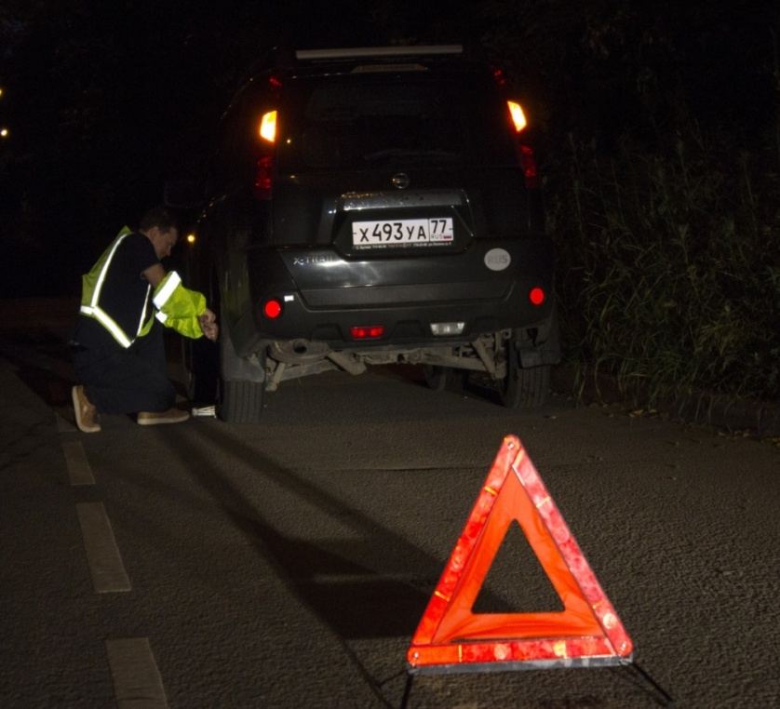
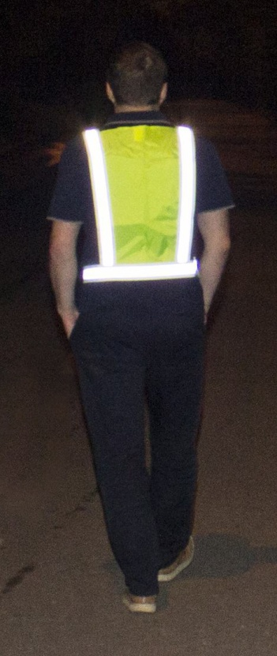

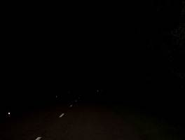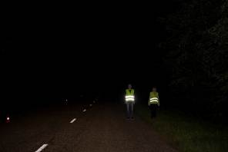

БРАСЛЕТЫ

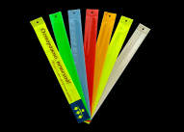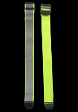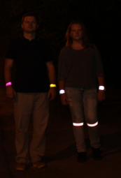

ЗНАЧКИ

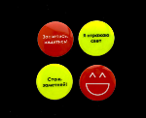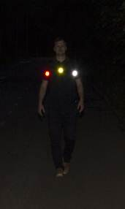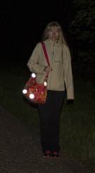

Многочисленные исследования показывают, что использование предметов со световозвращающими элементами снижает риск наезда на пешехода на величину до 65 процентов.

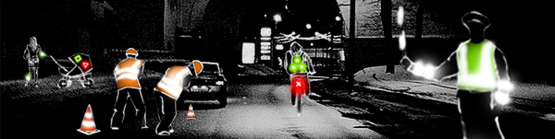

Водитель, при движении в темное время суток с включенным ближним светом фар, может заметить пешехода на расстоянии 50 метров. Видимость пешехода со светоотражающим браслетом или светлыми элементами в одежде увеличивается до 200 метров.
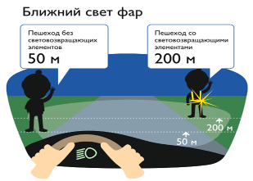

При дальнем свете фар автомобиля пешеход без световозвращающих элементов становится заметен на расстоянии до 100 метров, со световозвращающими элементами – до 350 метров. Риск пешехода оказаться под колесами при этом значительно снижается. Это данные для ясной погоды.

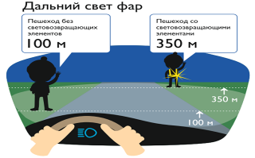

В случае недостаточной видимости (туман, осадки), эти показатели значительно сокращаются.
Водителя на неосвещенной дороге около автомашины без световозвращателей практически не заметно. Аварийная сигнализация и знак аварийной остановки в темноте не обозначают самого водителя на дороге.
Особенно опасным представляется время от выхода водителя из автомашины до установки знака аварийной остановки.
Может возникнуть ситуация неисправности электрооборудования, при которой автомашина до установки знака аварийной остановки будет практически незаметна.
Использование сигнального световозвращающего жилета значительно повышает заметность водителя в данной ситуации. Ввиду недостаточной площади и возможности закрытия руками боковых световозвращающих поверхностей жилета, рекомендуется использовать его в комплекте с сигнальными световозвращающими нарукавниками.
И последнее. С начала 2015 года на территории республики сотрудники Госавтоинспекции выявили более 62 тысяч фактов непредоставления преимущества в движении пешеходам. Данное нарушение влечет наложение административного штрафа в размере 1500 рублей.
Более 87 тысяч нарушений ПДД допущены самими пешеходами. За данные нарушения Кодексом об административных правонарушений РФ предусмотрено предупреждение или наложение административного штрафа в размере 500 рублей.
Штраф в размере 500 рублей ожидает и тех пешеходов, которые проигнорируют новые требования ПДД.

2.Оформление ДТП с помощью Европротокола

24 августа 2014 года вступили в силу поправки в Закон об обязательном страховании автогражданской ответственности (ФЗ № 40).
Оформление ДТП с помощью Европротокола экономит время участников ДТП. Европротокол позволяет урегулировать ситуацию на месте, не создавая дорожных заторов и затруднений для остальных участников движения.
Заполняя Европротокол, участники ДТП подтверждают свое согласие с определением виновной и пострадавшей сторон ДТП и, соответственно, с правом пострадавшей стороны на получение страховой выплаты по ОСАГО за счет виновной стороны.
Обязательными условиями для оформления ДТП с помощью Европротокола являются:

- отсутствие пострадавших
- контактное ДТП с участием двух автотранспортных средств (не считая прицепы)
- в ДТП не причинен вред иному имуществу, кроме транспортных средств участников ДТП
- оба автотранспортных средства имеют полис ОСАГО
- водители обоих автотранспортных средств вписаны в страховые полисы
- стороны пришли к согласию относительно обстоятельств ДТП и имеющихся повреждений
- обе стороны выразили готовность оформить ДТП с помощью Европротокола и в дальнейшем следовать всем обязанностям участников ДТП
Участникам ДТП необходимо правильно составить и оформить схему ДТП:
Схема должна включать в себя:
- план участка дороги с изображением любого находящегося поблизости от
места ДТП объекта (дом, светофор, дорожный знак и др.);
- название улицы и номер ближайшего дома;
- схематическое изображение положения автомобилей после ДТП.
Обязательно укажите марки транспортных средств;
- обозначенное стрелками направление движения каждого транспортного
средства.
Участники ДТП не должны иметь признаков алкогольного и наркотического опьянения.
Кроме того, необходимо помнить, что ДТП будет признано страховым случаем по Европротоколу, если оно произошло в пределах дороги или на предназначенных для движения транспортных средств территориях (дворы, жилые массивы, стоянки транспортных средств, заправочные станции и др.).
Оформление ДТП с помощью Европротокола проводится по обоюдному согласию участников происшествия. Если вы не уверены в обстоятельствах аварии, оценке нанесенного ущерба, конструктивном настрое второго участника ДТП, – необходимо вызвать сотрудников ГИБДД для оформления аварии в обычном порядке!
Максимальная выплата по Европротоколу составляет 25 тыс. руб. по ОСАГО, заключенному до 01.08.2014 и 50 тыс. рублей по ОСАГО, заключенному после 01.08.2014.

3.Интерактивный алгоритм помощи участникам
дорожно-транспортных происшествий

С 1 июля 2015 года вступили в силу изменения в ПДД РФ, связанные с процедурой оформления ДТП. Согласно поправкам, водители обязаны освобождать проезжую часть в случае ДТП без погибших или пострадавших если создаются препятствия для движения других транспортных средств. При взаимном согласии участников происшествия в оценке его обстоятельств сообщать о ДТП в полицию необязательно. При наличии разногласий необходимо предварительно сообщить о ДТП в полицию для получения дальнейших указаний о порядке оформления ДТП. Перед тем как освободить проезжую часть, водители обязаны зафиксировать все, что связано с ДТП, при помощи фото- или видеосъемки, а затем прибыть в подразделение ГИБДД или на ближайший пост ДПС для оформления происшествия.
Госавтоинспекция МВД по Республике Татарстан напоминает: в соответствии с ч. 1 ст. 12.27 КоАП РФ невыполнение водителем обязанностей, предусмотренных Правилами дорожного движения, в связи с дорожно-транспортным происшествием, участником которого он является, влечет наложение административного штрафа в размере одной тысячи рублей.
Для помощи водителям - участникам ДТП - на официальном сайте Госавтоинспекции (gibdd.ru) реализован специальный информационно-справочный ресурс, который в интерактивном режиме предоставляет подробное описание порядка оформления ДТП в зависимости от дорожной ситуации. Для того чтобы воспользоваться им, необходимо перейти в раздел «Правила оформления ДТП» (vww.gibdd.ru/assistant/dtp), который доступен с главной страницы сайта. После ознакомления с информацией следует, последовательно отвечая на поставленные вопросы, руководствоваться тем алгоритмом действий, который соответствует вашей дорожной ситуации.
Помимо интерактивного варианта алгоритма данный раздел официального сайта Госавтоинспекции позволяет скачать упрощенный вариант алгоритма действий при ДТП в виде блок-схемы (приложение), которую удобно распечатать и хранить в автомобиле, чтобы руководствоваться ей, если на месте ДТП нет возможности воспользоваться Интернетом.
.

